1) ENQUETE

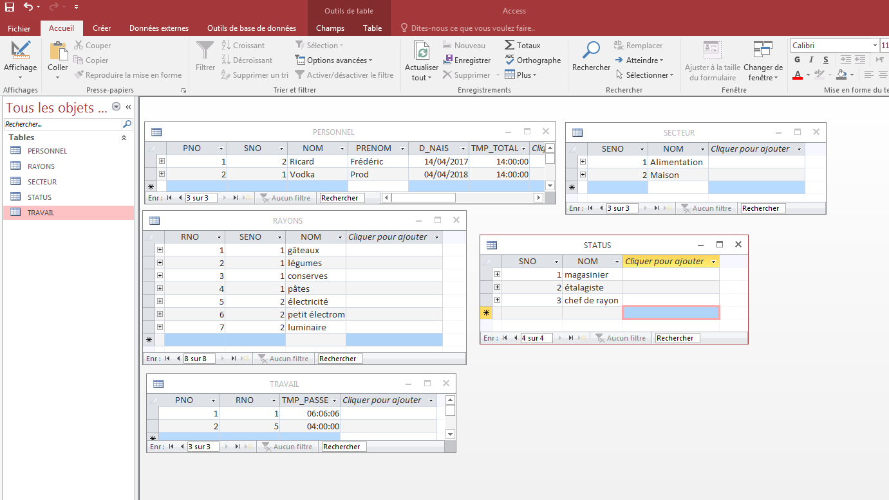
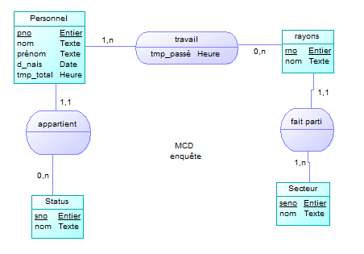

Un personnel travaille dans un rayon se trouvant dans un secteur spécifique. Chaque personnel peut travailler dans plusieurs rayons. Le temps passé se calcule en cumulant le temps passé dans chaque rayons

2) MAROQUINERIE

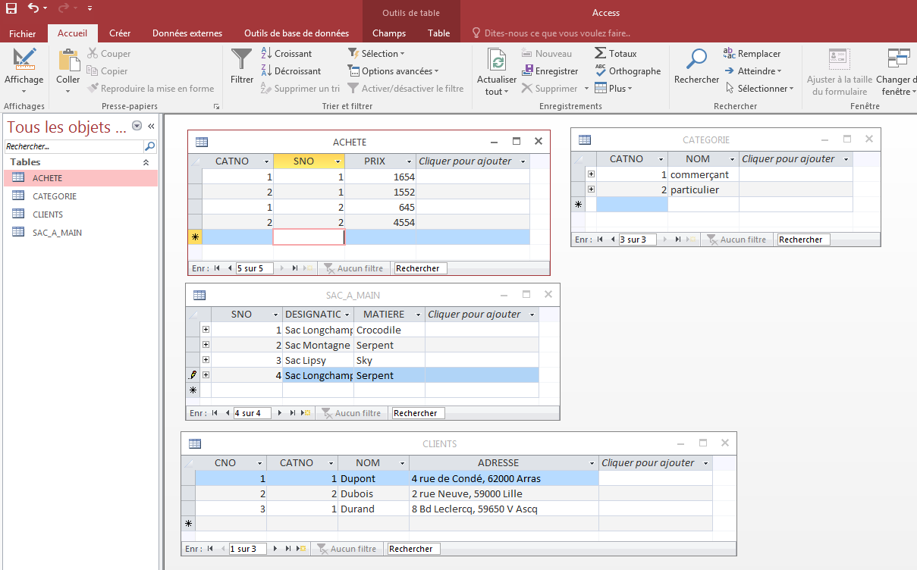

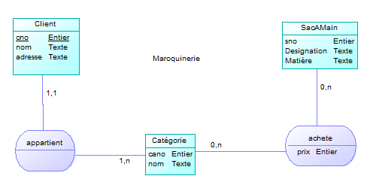

Un sac à main peut être acheté par un commerçant ou un particulier. Le prix du sac à main se trouve dans une association porteuse qui dépend de la catégorie du client et du sac à main acheté

3) VOYAGES

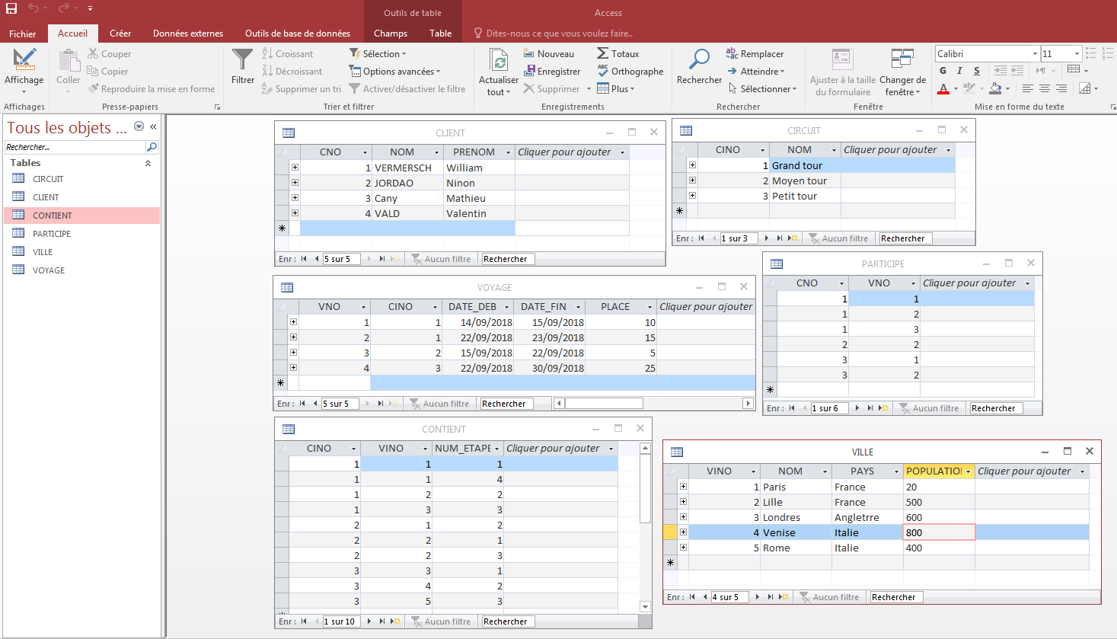
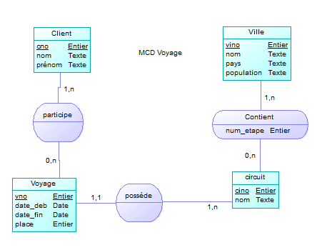

4) SALON DU JEU

